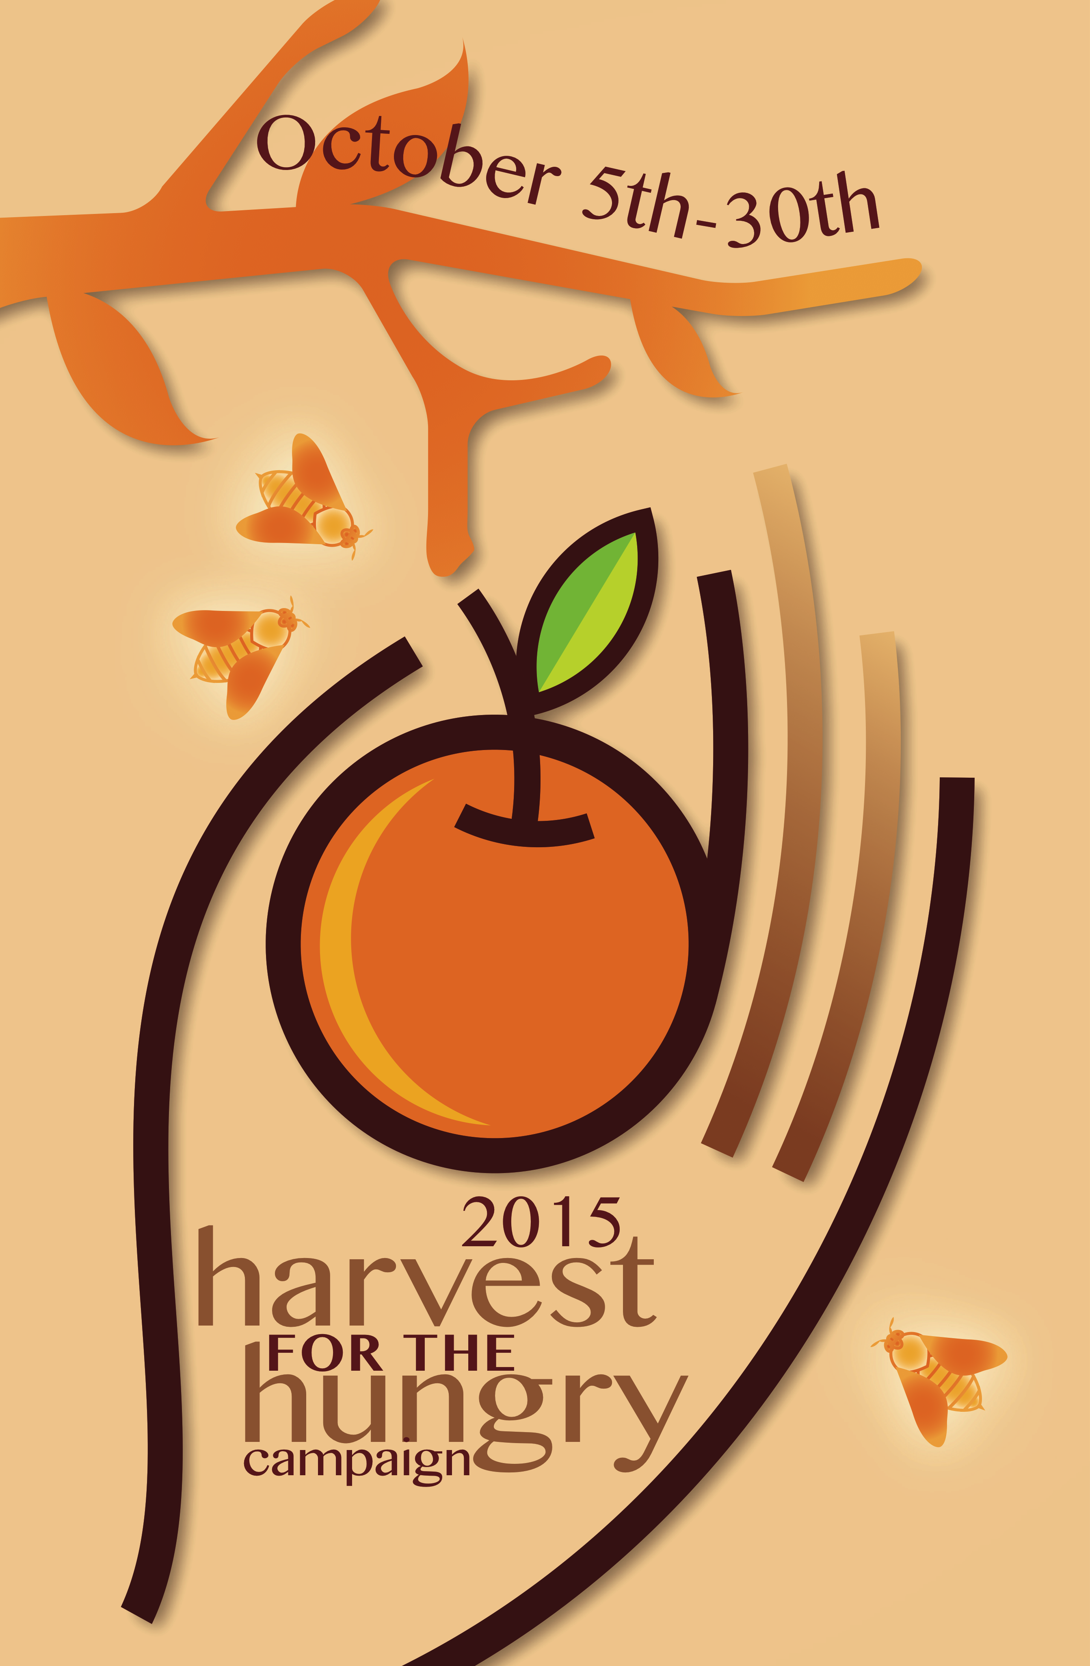 | ¡Gracias!  por su generoso apoyo al Banco de Alimentos y recursos del Condado de Anne Arundel.


Conferencia de Participación Familiar

PARTICIPAR, EMPODERAR, EDUCAR

Sábado 14 de noviembre de 2015
8:30 am – 2:30 pm
Anne Arundel Community College, 101 College Parkwy, Arnold, MD

Para Padres de Niños de edades 4 - 17
13 Talleres en 3 Sesiones

Solamente una muestra de los 13 Talleres
para elegir:

Utilizar una Mentalidad de Desarrollo para Cultivar el Potencial de su Hijo
Únase a nosotros para aprender cómo usando las estrategias de la mentalidad de desarrollo empoderará a su hijo a establecer y alcanzar metas, perseverar
y alcanzar su máximo potencial.

El Poder de la Participación de los Padres en la Educación Especial
Estaremos enfocados en maneras para que los padres se sientan más cómodos como participantes iguales en reuniones del equipo de IEP de su hijo. Desmitificaremos la complejidad del proceso de IEP y el proceso de IEP.

“Grandes” Ideas para Crecer los lectores
(sesiones separadas para padres de estudiantes de primaria e intermedia/ secundaria) Los participantes adquirirán ideas, conocimientos y actividades para usar en casa para apoyar la lectura de los niños. Esperen participar en actividades prácticas.

ADHD: Modificación Durante el Día
Discutiremos los principios de modificación de comportamiento y estrategias específicas para lidiar con comportamientos problemáticos.

Estándares Básicos de Matemáticas... No es tan básico en la casa!
Estándares Estatales Básicos Comunes (CCSS por sus siglas en inglés) están diseñados para enseñarles a los estudiantes a pensar en diferentes formas y utilizar múltiples estrategias. ¿Qué pueden hacer los padres para ayudar con la tarea? Saldrán con un paquete de recursos incluyendo juegos, sitios web, enlaces de vídeo, para aumentar y animar el pensamiento flexible sobre los números.

La Conferencia es Gratis
Se proveerá Desayuno Continental y Almuerzo
Por favor inscríbase cuanto antes en www.aacps.org/conference.

Idiomas: Interpretes en español estarán presentes; para interpretación en otros idiomas: 410-222-5417. Habrá tres talleres en español.

Plazas limitadas en cuidado de niños: Inscripción previa es necesaria ano podrán asistir talleres, (normas de AACC).

Publicado cada dos meses por:

La Oficina de Relaciones entre la Escuela y la Familia

410-222-5414; ttudor@aacps.org

Voluntario del Mes
Octubre 2015
Lisa Collins
Escuela Primaria Jacobsville
Por gentilmente dedicar su tiempo y talentos a participar voluntarios, recaudación de fondos, organización de eventos y mucho más.

Para nominar a voluntarios sobresalientes al Premio Voluntario del Mes de AACPS envié un correo electrónico a ttudor@aacps.org

Programas de TV de la Oficina de Relaciones entre la Escuela y la Familia de AACPS: Comcast y Broadstripe Canal 96, Verizon Canal 36.
Parent Connection, Parents’ Corner, World View
Nuestra Comunidad (Our Community), and
¡Charlemos Juntos! (Let’s Chat)

La evidencia es consistente, positiva y convincente: las familias tienen una gran influencia en el rendimiento de sus hijos. Cuando las escuelas, las familias y los grupos de la comunidad trabajan juntos para apoyar el aprendizaje, los niños tienden a mejorar en la escuela, permanecer en la escuela por más tiempo y les gusta más la escuela.” Anne T. Henderson, Karen L. Mapp

Conectando a Ud. y a su Hijo a la Información en Nuestro Camino a la Grandeza

Noviembre 2015

Parent Link

Parent Link






